Gerenciamento de Escopo

# Objetivo do Gerenciamento da Escopo

O gerenciamento do escopo descreve como o escopo do projeto será definido, desenvolvido e verificado e como a estrutura analítica do projeto será criada e definida, fornecendo orientação sobre como o escopo do projeto será gerenciado e controlado pela equipe de gerenciamento de projetos.

# Controle de Qualidade do Projeto

A inspeção será realizada na conclusão de cada entrega utilizando-se CheckList e respectivamente, os seus indicadores, a fim de manter a qualidade do projeto e alimentar o processo de melhoria contínua.

# Coletar os requisitos

A coleta de requisitos foi feita através de entrevistas e foram anotados 12 requisitos funcionais e 6 requisitos não funcionais além de 11 regras de negócios que precisam obrigatoriamente serem obedecidas

# Definir o escopo

O escopo do projeto foi dividido em três fases de execução para ter uma melhor organização de tarefas. O início do projeto se dá por meio de um planejamento onde conversamos com os clientes sobre o problema, fazemos uma junção de ideias, aprendemos sobre o funcionamento da empresa, as dores e necessidades do cliente e começamos a formar um potencial resultado do projeto.

Assim que tivermos uma ideia praticamente formada, começamos a elaboração teórica do projeto, onde criamos todo o passo a passo do programa, idealizamos um perfil de usuário para criação de persona, decidimos os tipos de dados e as informações que o sistema ira usar e todo o layout do mesmo, paleta de cores, entradas de campos, tipos de botões, fontes.... a interface do projeto.

Vendo que nosso projeto saiu do papel e tomou uma forma mais concreta, começamos a fase de execução para que o projeto vire produto. Nessa fase vamos colocar em prática os códigos, criação de banco de dados e a finalização do projeto para apresentar ao cliente e aos patrocinadores.

# Criar a EAP

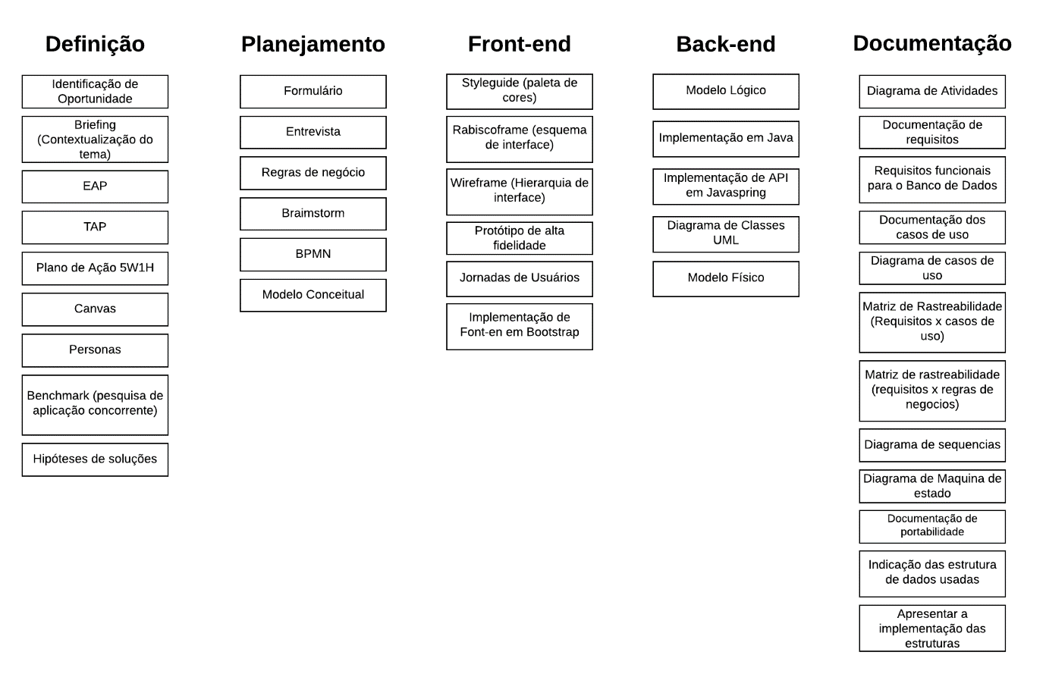

# Controlar o escopo

O escopo será controlado pela equipe de acordo com as tarefas realizadas, irão sendo riscadas as tarefas já feitas e incluindo anotações para as próximas.